5D BROMO – IJEN – BALI

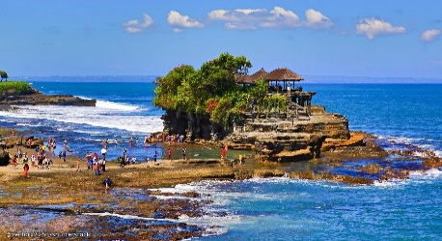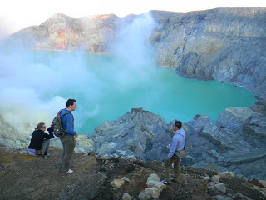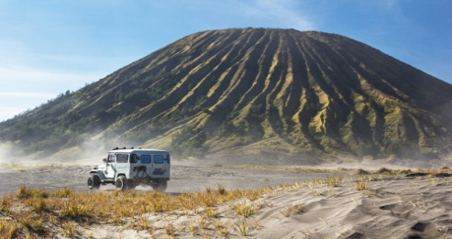

**HARI 1 PENJEMPUTAN di SURABAYA – BROMO ( - / - / D )**

Penjemputan di Surabaya. Anda akan diantar langsung menuju Bromo area. **Check in hotel Bromo.**

**HARI 2 BROMO – BANYUWANGI ( B / L / D )**

Sekitar pk 03.30, Anda akan diantar ke **Sunrise Point** dgn 4WD jeep. Jika anda beruntung dan langit sedang cerah anda dapat melihat ratusan bintang dan *milky way.* Udaranya sangat dingin, pastikan menggunakan jaket tebal, disini anda akan melihat matahari terbit dengan pemandangan yang sangat menakjubkan. Setelah puas, anda akan menuju kawah gunung bromo menuju **Kawah Bromo** melalui lautan pasir ***(optional naik kuda)*** dengan melewati 250 anak tangga. Setelah kembali, anda dapat memilih (***optional tour ke Pasir Berbisik / Padang Savanna)***. Setelah sarapan, Check out hotel. Transfer menuju Banyuwangi. Check in hotel di Daerah Banyuwangi. **Check in hotel Banyuwangi.**

**HARI 3 BANYUWANGI – IJEN – BALI FREE & EASY ( B / - / - )**

Dini hari sekitar pk. 01.00 menuju Gunung Ijendengan durasi berkendara sekitar 45 menit sampai di Kawasan wisata Ijen. Disana anda akan mengunjungi :

* **Pos Paltuding :** lokasi di mana start untuk mendaki ke Kawah ijen. Terdapat Pos Rescuerer area perkemahan, tempat parkir, toliet

dan tempat makan.

* **Blue fire :** Dini hari sekitar pukul 01.00 hingga 03.00, di sekitar kawah dapat dijumpai fenomena *blue fire* atau api biru, yang merupakan keunikan tersendiri, karena pemandangan alami ini hanya terjadi di dua tempat di dunia : [Islandia](https://id.wikipedia.org/wiki/Islandia) dan Gunung Ijen.
* **Kawah Ijen :** Terletak di atas ketinggian 2.443 mdpl ini dengan berjalan kaki sejauh ±3KM / sekitar 1,5 jam berjalan kaki dari Pos Paltuding dengan rute yang menjadi suatu tantangan tersendiri. Dari atas puncak Gn.Ijen anda dapat melihat Matahari terbit dan keindahaan alam sekitar dari ketinggian 2.799 mdpl, juga primadona alamnya yaitu Kawah Ijen yang berwarna kehijauan.

Setelah itu anda akan didrop di Pelabuhan Ferry Ketapang-Gilimanuk Bali dan dijemput oleh driver guide untuk diantar ke Bali

**HARI 4 BALI FREE & EASY ( B / - / - )**

Hari ini disediakan Mobil, Driver, dan BBM untuk pemakaian City Use max. 10 jam.

**HARI5 BALI FREE & EASY – TRANSFER OUT ( B / - / - )**

Hari ini disediakan Mobil, Driver, dan BBM untuk pemakaian City Use max. 10 jam. Termasuk pengantaran ke Airport. Tour berakhir disini. Sampai jumpa di kesempatan selanjutnya.

|  |  |  |
| --- | --- | --- |
| **HARGA PER PAX (DEWASA 2 atau 3 ORANG SEKAMAR)** | | |
| **Private Transportation** | **Sukapura Permai Bromo / setaraf**  **+ Grand Harvest Banyuwangi *3 / setaraf**  **+ Bali Bliss Surfer *3 / setaraf** | **Bromo Permai / setaraf**  **+ Grand Harvest Banyuwangi *3 / setaraf**  **+ Fontana Hotel Bali *4 / setaraf** |
| **2 – 3 pax** | Rp 4.800.000 | Rp 5.000.000 |
| **4 – 6 pax** | Rp 4.600.000 | Rp 4.800.000 |
| **7 – 10 pax** | Rp 4.200.000 | Rp 4.500.000 |

|  |  |  |
| --- | --- | --- |
| ***PAKET TERMASUK :*** | ***PAKET TIDAK TERMASUK :*** | ***SYARAT DAN KONDISI :*** |
| * Kendaraan AC + Driver Coordinator * Jeep di Bromo * BBM, Parkir, Tol * Tiket masuk objek wisata * Snack saat keberangkatan + Air Mineral Harian * Makan sesuai program | * Pengeluaran pribadi (laundry, minibar, phone, dll) * Optional tour : Naik kuda di Bromo **± Rp 150.000/ pax,** Padang Savana ***&*** Pasir Berbisik **(± Rp 200.000/ jeep)** / Madakaripura + Lunch (± Rp 100.000/ pax) / (± Rp 400.000/ pax), Baluran **Rp 100.000/pax** * Tipping (Domestic Market) :   **Peserta di bawah 10 pax: Rp 30.000/pax/day**  **Peserta di atas 10 pax: Rp 20.000/pax/day**   * **Foreigner tipping : Rp. 50.000/pax/day** | * Untuk Foreigner, biaya diatas ditambah **Rp 400.000/ pax**   **(untuk tiket masuk dan Guide berbahasa Inggris)**   * Biaya anak (dibawah 12 tahun) adalah **85%** dari harga dewasa (dengan extra bed) **atau** 60% dari harga dewasa (tanpa extra bed) * Harga di atas hanya untuk Weekday + low sea son. Weekend/ Long Weekend Surcharge \****Sabtu/ Minggu* + Rp 100.000/pax*** , **hubungi kami untuk** Blackout Date Surcharge ***\*Libur Nasional, Lebaran, Tahun Baru\**** * Uang muka **50%** dari harga tour, akan hangus jika pembatalan dari tamu. Pelunasan 7 hari sebelum keberangkatan. |

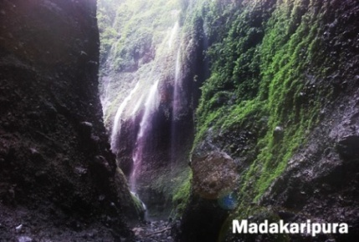**Optional tour category.jpg**